AI智能招商信息平台 - 市场分析与可行性研究报告

一、执行摘要

1.1 项目概述
本项目旨在打造一个基于AI技术的招商信息发布与聚合平台,通过智能匹配、自动填写、AI对话等创新功能,解决传统招商平台信息不对称、匹配效率低、虚假信息泛滥等痛点,提升商业地产招商的成交效率。

1.2 核心价值主张
- 发布方: AI一键填写、智能匹配需求方、AI自动联系与回复
- 需求方: AI自动筛选、智能报价分析、成交率预测
- 平台价值: 提升匹配效率50%以上,减少90%的无效沟通成本

二、市场环境分析

2.1 商业地产市场规模

2.1.1 整体市场现状
根据最新市场数据:
- 2024年全国新开业商业项目: 430+个,总体量约3400万㎡
- 全国存量商业项目: 8700+个,面积约6.3亿㎡
- 市场增速: 体量同比增长5.22%,数量增长5.68%

2.1.2 市场特征
- 进入存量时代: 新开业量持续下探,2024年创近十年新低
- 存量改造占比提升: 存量调改再开业项目占比达21.79%
- 招商困难加剧: 开发投资整体趋缓,商用房投资连续四年负增长

2.1.3 市场机会
- 社会消费品零售总额: 2024年达487,895亿元,同比增长3.5%
- 商业地产交易需求: 预计到2024年房地产经纪服务GTV将达19.1万亿元
- 数字化转型需求: 传统招商模式亟待智能化升级

2.2 目标用户画像

发布方(供给侧)
- 商业地产开发商: 购物中心、写字楼、商业综合体运营方
- 痛点: 招商周期长、匹配精准度低、人力成本高
- 年招商项目: 平均3-15个项目
- 预算: 单项目招商费用10-50万元
- 铺面业主: 个人或小型商业地产持有者
- 痛点: 缺乏招商渠道、信息发布效率低
- 年招商需求: 1-3个铺位
- 预算: 单铺招商费用5000-2万元
- 活动组织方: 展会、快闪店、临时活动策划方
- 痛点: 选址困难、谈判周期长
- 年选址需求: 10-50次
- 预算: 单次选址费用3000-1万元

需求方(需求侧)
- 连锁品牌: 餐饮、零售、服务类连锁企业
- 痛点: 获取优质点位困难、信息碎片化
- 年拓店需求: 5-200家
- 预算: 单店选址费用1-5万元
- 创业者: 首次开店的个体经营者
- 痛点: 缺乏经验、信息不对称、易被欺骗
- 开店需求: 1-3家
- 预算: 总预算有限,希望降低试错成本
- 临时活动方: 快闪店、展会参展方
- 痛点: 短期场地难找、价格不透明
- 年租赁需求: 5-20次
- 预算: 单次1000-5000元

三、竞品分析

3.1 传统信息聚合平台

3.1.1 58同城/安居客
基本情况:
- 市场地位: 国内最大分类信息平台,2020年平台覆盖800+城市
- 商业模式: 流量端口收费,按点击或套餐计费
- 市场份额: 在线房地产营销市场份额67%
优势:
- 流量巨大(月活超1亿)
- 品牌知名度高
- 覆盖城市广
劣势:
- 虚假信息严重: 竞价排名导致虚假房源泛滥
- 匹配效率低: 纯信息展示,无智能匹配
- 用户体验差: 骚扰电话多,被用户称为"骗子同城"
- 仅做信息不做交易: 护城河不深,易被颠覆

3.1.2 贝壳找房/链家
基本情况:
- 市场地位: 居住服务平台龙头,2020年上市市值660亿美元
- 商业模式: 自营+平台,涉足交易环节
- 市场份额: 逐步蚕食58/安居客市场
优势:
- 真房源承诺,信息质量高
- 线上线下结合,服务完整
- SaaS工具赋能经纪人
- 交易闭环建立护城河
劣势:
- 主要聚焦住宅,商业地产涉足少
- 重资产模式,扩张成本高
- 对小商户支持有限

3.2 竞品对比总结
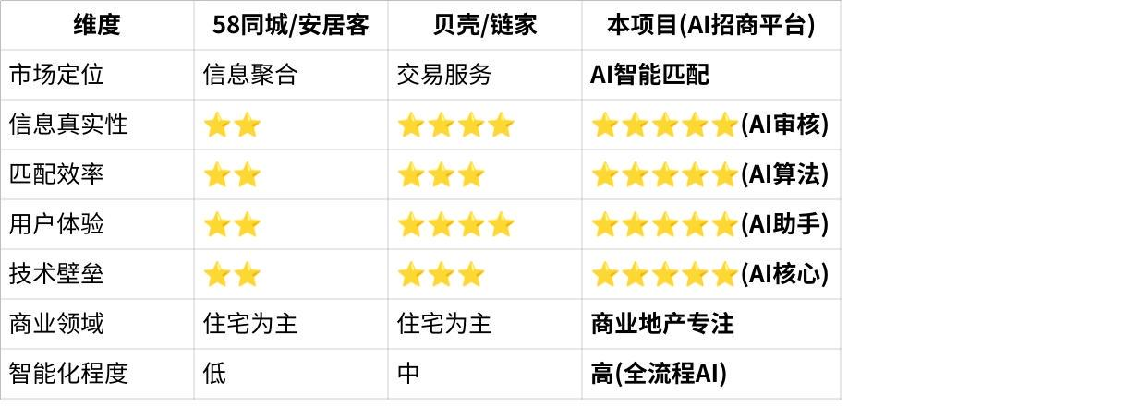
点击图片可查看完整电子表格

3.3 竞争优势分析
本项目的差异化优势:
- 垂直领域专注: 专注商业地产招商,避开住宅市场红海
- AI技术驱动: 全流程AI赋能,建立技术壁垒
- 双边智能匹配: 不仅展示信息,更主动匹配对接
- 积分激励体系: 创新商业模式,降低用户使用门槛
- 数据资产积累: AI越用越聪明,形成正向飞轮

四、技术可行性分析

4.1 核心AI技术应用

4.1.1 自然语言处理(NLP)
应用场景: AI一键填写发布需求
- 技术方案: 基于大语言模型(如GPT-4、文心一言)进行信息提取
- 实现方式: 用户自然语言描述 → AI结构化信息 → 自动填充表单
- 准确率: 预计85%以上(需人工确认)
- 成本: API调用约0.01-0.05元/次

4.1.2 智能匹配算法
应用场景: 供需双方智能匹配
- 技术方案: 多维度向量匹配 + 协同过滤
- 匹配维度:
- 地理位置(权重30%)
- 业态类型(权重25%)
- 价格区间(权重20%)
- 面积大小(权重15%)
- 时间要求(权重10%)
- 匹配精度: 预计TOP3命中率60%以上

4.1.3 对话机器人
应用场景: AI自动联系和回复
- 技术方案: RAG(检索增强生成) + Few-shot Learning
- 功能:
- 自动发送初次联系
- 回答常见问题
- 预约看房/看铺
- 初步议价
- 人工介入: 关键决策节点人工接手

4.1.4 数据分析与预测
应用场景: 报价分析与成交率预测
- 技术方案: 机器学习回归模型 + 历史数据分析
- 预测指标:
- 市场合理报价区间
- 成交概率预测
- 最优报价策略
- 准确率: 预计70%以上(随数据积累提升)

4.2 技术实现路径
第一阶段(MVP,3个月):
- 基础信息发布与展示
- 简单关键词匹配
- AI辅助填写(调用第三方API)
第二阶段(6个月):
- 智能匹配算法上线
- AI对话机器人基础版
- 积分体系建立
第三阶段(12个月):
- 深度学习模型优化
- 成交率预测功能
- 自建AI模型降低成本

4.3 技术风险与应对

点击图片可查看完整电子表格

五、商业模式设计

5.1 收入来源

5.1.1 积分充值(核心收入)
- AI服务付费:
- AI一键填写: 10积分/次
- AI自动联系: 20积分/次
- AI报价分析: 50积分/次
- 成交率预测: 100积分/次
- 积分定价: 1元 = 10积分
- 预计客单价: 50-200元/月

5.1.2 会员订阅
- 基础会员: 99元/月
- 每月赠送500积分
- 无限次基础匹配
- 优先展示权
- 高级会员: 299元/月
- 每月赠送2000积分
- AI助手无限使用
- 专属客服
- 数据分析报告

5.1.3 交易佣金
- 成交佣金: 交易额的0.5-2%
- 仅针对: 通过平台完成的交易
- 预计: 第二年开始产生

5.1.4 增值服务
- 精准推广: 置顶、加精、多渠道推送
- 数据报告: 区域市场分析报告
- 撮合服务: 人工1对1深度服务

5.2 成本结构

5.2.1 技术成本(占比40%)
- AI API费用: 初期3-5万/月
- 服务器与存储: 2-4万/月
- 研发人员: 6-8人,月均1.5万/人

5.2.2 运营成本(占比35%)
- 内容审核: 3-5人
- 客服团队: 5-8人
- 市场推广: 10-20万/月

5.2.3 行政成本(占比25%)
- 办公场地: 5-8万/月
- 管理人员: 3-5人

5.3 盈利预测
假设条件:
- 第一年注册用户2万
- 第二年注册用户10万
- 付费转化率: 第一年5%,第二年10%
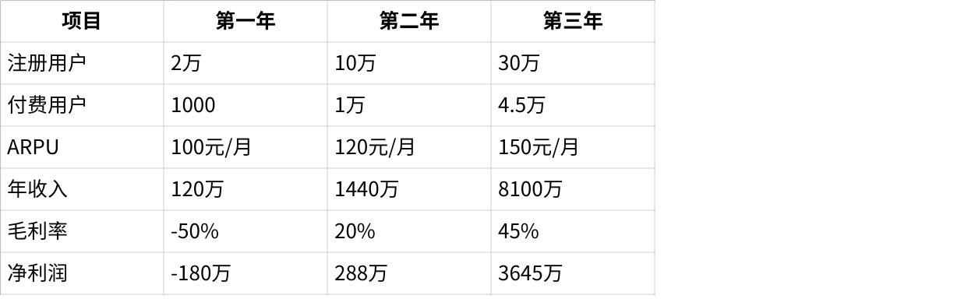
点击图片可查看完整电子表格

六、市场策略

6.1 市场进入策略

6.1.1 种子用户获取
目标: 第一季度获取1000位种子用户
策略:
- 地推: 重点商圈线下推广
- 合作: 与商业地产协会、招商代理公司合作
- 激励: 前1000名用户赠送1000积分
- 内容: 发布优质招商案例吸引流量

6.1.2 增长策略
增长飞轮设计:
Plain Text
优质供给 → 吸引需求方 → 成交案例 → 口碑传播 → 更多供给
具体措施:
- 双边补贴: 前期发布免费,成交双方各奖励500积分
- 邀请奖励: 邀请好友注册奖励200积分
- 内容营销: 每周发布招商干货、行业报告
- KOL合作: 与商业地产自媒体合作推广

6.2 差异化定位
Slogan: "AI智能招商,让每次匹配都精准"
品牌定位:
- 专业的商业地产招商平台
- AI技术驱动的智能匹配
- 高效、透明、可信赖
与竞品区隔:
- vs 58同城: 我们更专业、更智能、更真实
- vs 贝壳: 我们聚焦商业、更灵活、更高效

七、风险分析与应对

7.1 市场风险

风险1: 双边市场冷启动
描述: 供需两端初期用户少,无法形成网络效应
应对:
- 先发展供给侧(相对稳定)
- 人工运营初期匹配
- 补贴激励早期用户
- 设置"虚拟需求"展示活跃度

风险2: 大平台降维打击
描述: 58、贝壳等巨头推出类似功能
应对:
- 垂直领域深耕建立壁垒
- 快速积累数据资产
- 打造极致用户体验
- 考虑被收购也是一种成功

7.2 技术风险

风险3: AI效果不达预期
描述: 匹配准确率低,用户不买单
应对:
- 人工+AI混合模式
- 持续优化算法
- 设置期望值管理
- 提供人工兜底服务

7.3 运营风险

风险4: 虚假信息泛滥
描述: 重蹈58同城覆辙,平台信誉受损
应对:
- 实名认证+押金制度
- AI+人工双重审核
- 用户评价体系
- 黑名单机制

风险5: 盈利模式不成立
描述: 用户不愿为AI服务付费
应对:
- 免费+增值混合模式
- 降低AI服务定价
- 优化成本结构
- 探索B端收费模式

八、结论与建议

8.1 项目可行性评估
市场可行性: ⭐⭐⭐⭐⭐
- 商业地产市场规模大(6.3亿㎡存量)
- 传统招商痛点明显
- 数字化转型需求强烈
技术可行性: ⭐⭐⭐⭐
- AI技术成熟度高
- 实现路径清晰
- 成本可控
商业可行性: ⭐⭐⭐⭐
- 多元化变现路径
- 积分模式易接受
- 网络效应潜力大
竞争可行性: ⭐⭐⭐⭐
- 差异化定位明确
- 技术壁垒可建立
- 先发优势窗口期存在
综合评分: 4.25/5.0 - 强烈建议启动项目

8.2 启动建议
阶段一(0-6个月): MVP验证
- 投入: 200-300万
- 目标: 验证核心功能,获取1000种子用户
- 团队: 15人(技术8人+运营5人+管理2人)
阶段二(6-18个月): 产品打磨与增长
- 投入: 500-800万
- 目标: 注册用户破10万,月活破1万
- 团队: 30人
阶段三(18-36个月): 规模化与盈利
- 投入: 1000-2000万
- 目标: 实现盈亏平衡,用户破50万
- 团队: 80-100人

8.3 关键成功因素
- 技术领先: AI能力必须真正有效,不能噱头
- 数据积累: 越早启动越好,数据是护城河
- 用户体验: 必须明显优于传统平台
- 运营精细: 前期人工介入保证成功案例
- 融资节奏: 及时融资支撑快速增长

8.4 特别提示
窗口期有限:
- AI技术快速普及,巨头随时可能入场
- 建议12个月内完成MVP并占领心智
- 考虑战略融资或与产业方合作加速
聚焦商业地产:
- 不要贪大求全,专注商业招商场景
- 待模式成熟再考虑横向扩展
数据合规:
- 重视用户隐私保护
- 符合《个人信息保护法》等法规

九、附录:数据来源
- 赢商大数据《2024年中国商业地产市场报告》
- 高力国际《2024中国商业地产市场快报》
- 全联房地产商会《2023/2024年度中国商业地产行业发展报告》
- 仲量联行《2024年Q4中国零售地产市场概览》
- 58同城/安居客招股书及公开财报
- 贝壳找房公开披露信息
- 艾瑞咨询、易观分析等第三方研究报告

报告编制: AI招商平台项目组
编制日期: 2025年10月
版本: V1.0

